DNA’ens hemmelighed - På opdagelse i generne!

Materiale: Biologi i udvikling
Ullumi:
- Læs teksten: https://biologiiudvikling.ibog.nucleus.dk/?id=138
- Svar på arbejdsspørgsmålene
- Aflever i elev feedback

Arbejdsspørgsmål:
- Forklar med dine egne ord: Hvad er DNA? Inddrag figur 1 (Brug gerne hjælpe sætningerne)
DNA er…
Det ligner nærmes…
Man kan sammenligne det med…

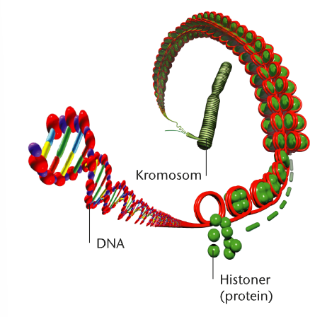Figur 1

- Hvilken farve har dine øjne? Kan du forklare hvor den farve kommer fra?

- Hvad er det du ser på figur 2? Hvor findes det henne i menneskekroppen?

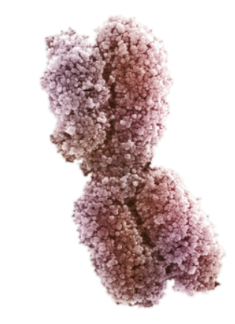Figur 2

- Hvor mange kromosompar har et menneske normalt?

- Nedenunder ses en karyotype af et normalt menneske. Forklar hvilket køn personen har
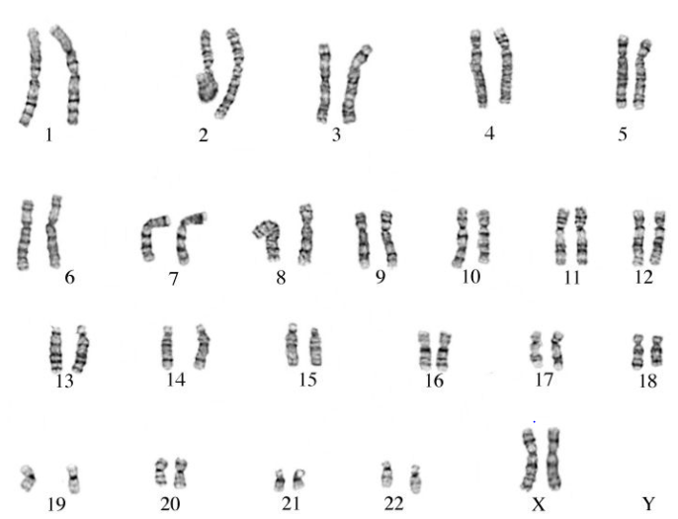

- Virtuel opgave i bogen: Undersøgelse af en karyotype. https://biologiiudvikling.ibog.nucleus.dk/?id=138#c1189
Forklaring: Placer kromatiderne på deres rigtige plads, så alle 23 kromosompar er placeret rigtig. Hvilket køn har personen? Ta et screen shot og indsæt det herunder

